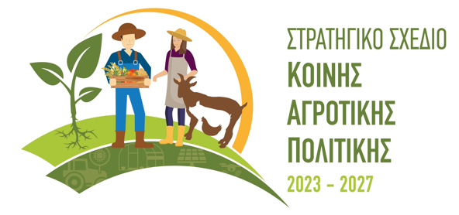

ΑΝΑΚΟΙΝΩΣΗ ΠΡΟΚΗΡΥΞΕΩΝ

Παρεμβάσεων για Ζώα του
Στρατηγικού Σχεδίου ΚΑΠ 2023 – 2027

Το Υπουργείο Γεωργίας, Αγροτικής Ανάπτυξης και Περιβάλλοντος (Διαχειριστική Αρχή του Στρατηγικού Σχεδίου ΚΑΠ 2023 – 2027) και ο Κυπριακός Οργανισμός Αγροτικών Πληρωμών (ΚΟΑΠ), ανακοινώνουν την Προκήρυξη Παρεμβάσεων για Ζώα του Στρατηγικού Σχεδίου ΚΑΠ 2023-2027 ως ακολούθως:
Παρέμβαση | Περίοδος υποβολής αίτησης | Υποβολή αίτησης με ποινή
Α.Α. 2.1 «Συνδεδεμένη ενίσχυση για τα αιγοπρόβατα» | 10 Απριλίου – 25 Απριλίου 2024 | μέχρι 20 Μαΐου 2024
Α.Α. 1.4 «Βιολογική κτηνοτροφία» | 10 Απριλίου – 25 Απριλίου 2024 | μέχρι 20 Μαΐου 2024
Α.Α. 1.5 «Ανάληψη υποχρεώσεων για μείωση της χρήσης αντιβιοτικών» | 10 Απριλίου – 10 Μαΐου 2024 | μέχρι 4 Ιουνίου 2024
Α.Α. 1.6 «Διατήρηση παραδοσιακών φυλών ζώων» | 10 Απριλίου – 10 Μαΐου 2024 | μέχρι 4 Ιουνίου 2024
Α.Α. 1.7Β «Ευημερία των ζώων - Χοίροι» | 10 Απριλίου – 10 Μαΐου 2024 | μέχρι 4 Ιουνίου 2024

Τα Εγχειρίδια Εφαρμογής – Ενημέρωση Αιτητών, καθώς και άλλα σχετικά έντυπα για τις Παρεμβάσεις, βρίσκονται στις ιστοσελίδες www.cap.gov.cy και www.capo.gov.cy
Για περισσότερες πληροφορίες, οι ενδιαφερόμενοι μπορούν να αποτείνονται στην Παγκύπρια Γραμμή Εξυπηρέτησης ΚΟΑΠ στο 77771999.

